УТЮГ С ПАРОГЕНЕРАТОРОМ
Völle-VLH 6205


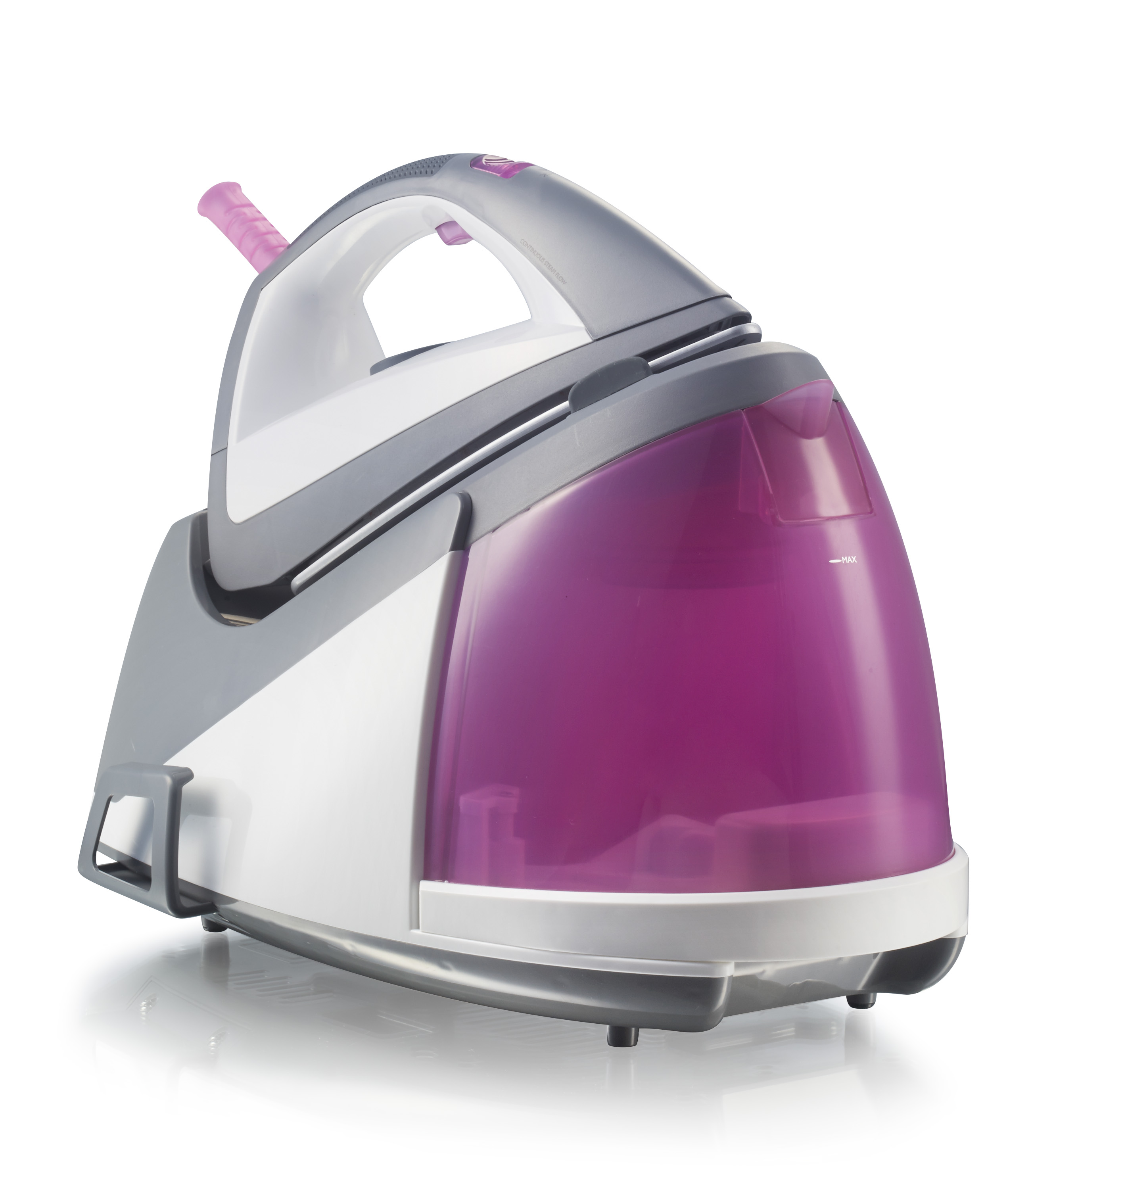

Инструкция по применению

Для Вашей безопасности перед первым использованием электроприбора внимательно прочтите правила использования, что бы получить важную информацию для Вашей безопасности и управления электроприбором.

Технические характеристики:
- Напряжение: 220-240В 50/60Гц
- Мощность: 2200 Вт
- Давление пара: 4,0-4,5 бар
- Резервуар: 1,5 литра
Меры безопасности:
- Перед применением, пожалуйста, внимательно ознакомьтесь с инструкцией.
- Не рекомендуется использование прибора рядом с водой (в ванне, душе, бассейне).
- При пользовании прибором в ванной комнате сразу отключайте прибор по завершении работы с ним, так как близость воды является опасным фактором, даже если прибор выключен. С целью дополнительной безопасности, установите в ванной выключатель дифференцированного тока, с номинальным уровнем не выше 30 ампер. За консультацией обратитесь к местным специалистам.
- Не опускайте прибор в воду или любую другую жидкость.
- Регулярно проверяйте состояние электропровода. Не пользуйтесь прибором в случае обнаружения повреждений провода, вилки или самого прибора. При необходимости их замены обратитесь к производителю, сервисный центр или другим специалистам.
- Не пользуйтесь прибором после его случайного падения и обнаружения на нём повреждений.
- Не оставляйте прибор включенным.
- Немедленно отключите прибор от сети в случае обнаружения неисправности в его работе.
- Не используйте никакие другие аксессуары к прибору помимо тех, что рекомендованы производителем.
- Всегда отключайте прибор от сети по завершении работы с ним и перед его чисткой.
- Подошва утюга сильно нагревается в процессе работы прибора. Избегайте её контакта с кожей. Следите за тем, чтобы электропровод не касался горячих частей прибора.
- Данный прибор не предназначен для использования детьми и лицами с ограниченными возможностями сенсорной системы или ограниченными интеллектуальными возможностями, кроме случаев контроля и инструктирования их по вопросам использования прибора со стороны лиц, ответственных за их безопасность.
- Перед тем, как убрать прибор на хранение убедитесь в том, что он остыл.
- Не оборачивайте провод вокруг прибора.

Основные детали:

- Кнопка парового удара  - Кнопка подачи пара  - Регулятор температуры нагрева  - Утюг  - Парогенератор  - Крышка системы самоочистки  - Соединительный шнур  - Кабель питания  - Индикатор готовности/нагрева  - Индикатор низкого уровня воды  - Регулятор подачи пара  - Кнопка вкл./выкл.  - Отверстие для долива воды  - Резервуар  - Держатель резервуара | 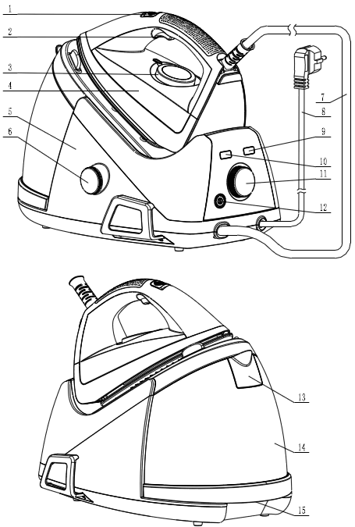

Инструкция по работе с прибором:
1. Перед включением прибора в сеть, проверьте, что все части прибора собраны корректно, и он не имеет повреждений.
2. Поместите устройство на устойчивую и термостойкую поверхность.
3. Достаньте резервуар, наполните водой, установите на место
4. Вставьте вилку в розетку и включите выключатель
5. Подождите, пока индикатор готовности загорится
6. Включите кнопку подачи пара, отрегулируйте мощность подачи пара.
7. Установите терморегулятор на нужную температуру, в зависимости от вида ткани
8. Когда индикатор нагрева погаснет, будет достигнута необходимая температура. Прибор готов к работе.
Вертикальное отпаривание:
1. Убедитесь, что в резервуаре достаточно воды.
2. Установите терморегулятор в максимальное положение.
3. В данном режиме можно гладить висящие занавески и одежду на плечиках, подняв утюг вертикально и нажав кнопу отпаривания для длительной подачи пара или переключатель отпаривания для короткой.
4. Установите утюг вертикально на расстоянии не менее 20-30 см от штор или тканей, и

нажмите кнопку подачи пара. Производите отпаривание тканей, совершая круговые движения отпаривателем.
Примечание:
Большая ёмкость резервуара для воды, позволяет производить отпаривание в течении продолжительного времени. Отпариватель подаст 30-ти секундный звуковой сигнал, когда вода закончится.
Вы можете гладить в сухом режиме, даже если резервуар заполнен водой.
Во время сухого глажения не нажимайте кнопку отпаривания или переключатель отпаривания.
После глажки:
- Поставьте утюг на подставку
- Отключите прибор.
- Выньте вилку из розетки
- Дайте прибору остыть.
Уход за прибором:
Никогда не погружайте утюг в воду, а также не промывайте его под струей воды.
Очищайте утюг с помощью влажной ткани. Очищайте подошву утюга влажной тканью и не абразивными средствами. Шнур питания и соединительный шланг, храните в специальном отсеке.

ВНИМАНИЕ: Паровая станция рассчитана на использование водопроводной воды. Однако предпочтительнее заливать очищенную воду, особенно, если водопроводная слишком жёсткая. Не заливайте в резервуар химически умягченную воду и не используйте ароматизирующие добавки.
• Если водопроводная вода слишком жесткая, заливайте только деминерализованную.
• В конце работы всегда необходимо полностью удалять воду из резервуара.
• Установите резервуар на место, задвинув его до щелчка

Утилизация
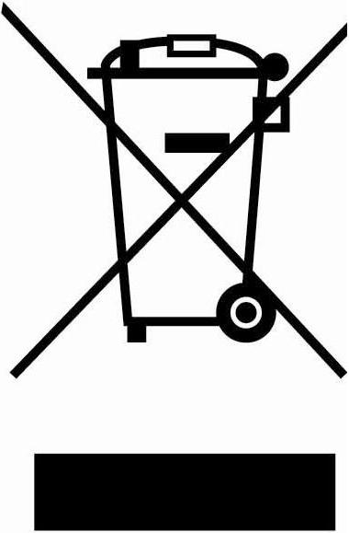
Данный электрический прибор не может быть утилизирован вместе с бытовым мусором. Пожалуйста, обратитесь в ближайший центр утилизации.

Уважаемый покупатель
Благодарим вас за приобретение продукции Völle!
При покупке изделия проверьте комплектность изделия
Перед началом эксплуатации устройства внимательно изучите инструкцию по эксплуатации, гарантийный срок изделия Völle – 12 месяцев со дня покупки.
Исправления, зачеркивания или другие изменения в гарантийном талоне не допустимы и приводят к потери гарантийного обслуживания.
Данным гарантийным талоном производитель подтверждает принятие на себя обязательств по удовлетворению требований потребителя, установленных действующим законодательством о защите прав потребителей, в случае обнаружения недостатков изделия. Вместе с тем, компания производитель оставляет за собой право отказать в гарантийном сервисном обслуживании изделия в случае несоблюдения изложенных ниже условий.

Условия гарантии
- Гарантия действительна только при наличии правильно и четко заполненного гарантийного талона с указанием, даты продажи, гарантийного срока, четкой печати – продавца.
- Модель изделия должна соответствовать указанной в гарантийном талоне.
Изделие снимается с гарантии в случае нарушения правил эксплуатации, изложенных в Инструкции по эксплуатации.
Изделие снимается с гарантии в следующих случаях:
а) Если изделие имеет следы постороннего вмешательства или была попытка ремонта изделия.
б) Если обнаружены несанкционированные изменения конструкции или схемы изделия за исключением случаев, оговоренных в Инструкции по эксплуатации.
в) Если аппаратура, предназначенная для работы в бытовых условиях, использовалась для производственных или коммерческих целей.
г) Если имеются исправления в гарантийном талоне.
- Гарантия не распространяется на следующие неисправности:
а) Механические повреждения.
б) Повреждения, вызванные попаданием внутрь изделия посторонних предметов, веществ, жидкостей.
в) Повреждения, вызванные стихией, пожаром, бытовыми факторами.
г) Повреждения, вызванные не соответствием Государственным стандартам параметров питающих, телекоммуникационных, кабельных сетей и других внешних факторов.
д) Повреждения, вызванные использованием нестандартных расходных материалов и запчастей.
- Гарантия не распространяется на расходные материалы.

Модель
Дата продажи
Торговая организация |  | М.П.
Подпись продавца |  | М.П.

